 | Ihre Ansprechpartnerin für die Pressearbeit
 | Lilian Aly  Kirchner Kommunikation  Gneisenaustr. 85  10961 Berlin |  | Fon (0) 30 . 84 71 18 0  aly@kirchner-pr.de  www.kirchner-pr.de
PRESSEINFORMATION |  | Springe, Stand: 29.03.2024
Nina Käsehage  Dschihad als Ausweg  Warum tschetschenische Frauen in den Krieg ziehen und deutsche Kämpferinnen ihnen folgen  zu Klampen Verlag  136 Seiten,  Paperback  Euro (D) 18,00  ISBN 9783866745537  Erscheinungstermin: 29.01.2017 | 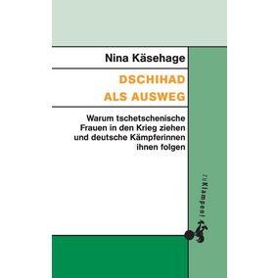

Was bewegt junge tschetschenische Frauen dazu, sich dem kriegerischen Dschihad anzuschließen? Weshalb sind sie bereit, ihr eigenes Leben zu opfern? Warum folgen ihnen radikalisierte Frauen aus Deutschland?
Anhand dreier Interviews mit tschetschenischen Kämpferinnen illustriert Nina Käsehage die Zweidimensionalität der Lebensweise der jungen Kaukasierinnen und ihrer Einflussnahme auf deutsche Frauen. Sie hielten sich in Deutschland auf, weil ihr Lebenswandel insbesondere von deutschen Dschihadistinnen als »vorbildlich« betrachtet wird und imitiert werden soll. Dabei sind sie selber nicht nur Täterinnen, sondern oftmals auch Opfer ihrer Umgebung. Wenn man über Radikalisierung redet, sollte man auch über die Möglichkeit der De-Radikalisierung nachdenken. Dieses Buch bietet dafür individuelle Handlungsempfehlungen an, die auf Basis der Inneneinsichten der tschetschenischen Kämpferinnen gewonnen werden konnten.

NINA KÄSEHAGE:

